**قالب البحث**

المتن: الخط المطلوب استعماله للغة العربية هو: Lotus Linotype، بحجم: 14، واللغات الأخرى"الإنكليزية والتركية": Gentium PluK ، بحجم 11، ومسافة بداية الفقرة: 1 سم، وبالتنسيق الموضح في الصورة التالية:

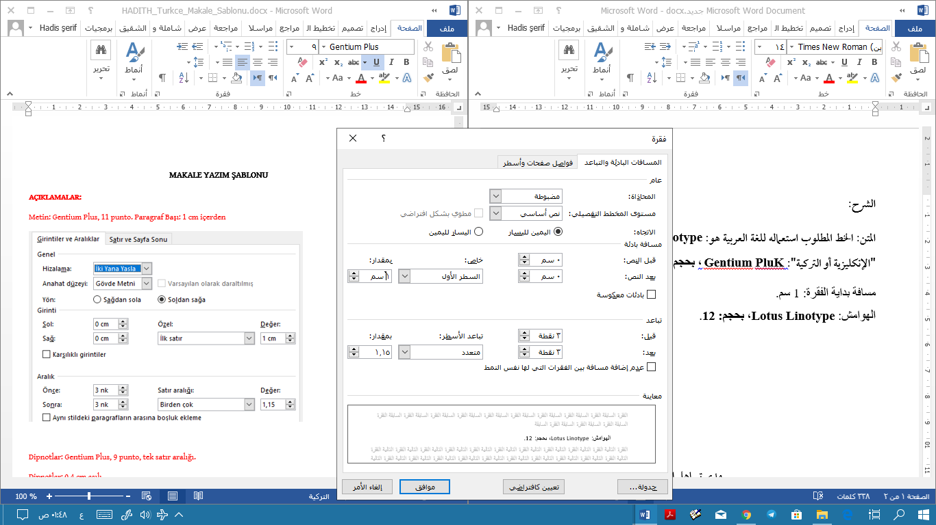

الهوامش: Lotus Linotype، بحجم: 11، وبالتنسيق الموضح في الصورة التالية:

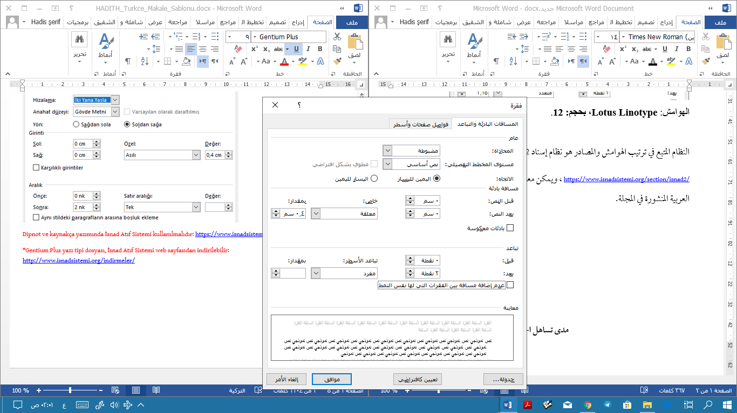

النظام المتبع في ترتيب الهوامش والمصادر هو نظام إسناد 2، وتفاصيله موجودة في الموقع أدناه:

<https://www.isnadsistemi.org/section/isnad2/>

ويمكن معرفة ذلك أيضا من مراجعة المقالات العربية المنشورة في المجلة.

**(عنوان المقالة) Xxxxxx Xxxxxxxx Xxxxxxxx**

**الملخص**:

بنفس الخط المطلوب استعماله ولكن بحجم 12، وبقفرة واحدة، كما يظهر في هذا المثال: xxxxxxxxx xxxxxxxxxx xxxxxxxxxx xxxxxxxxxx xxxxxxxxxx xxxxxxxxxx xxxxxxxxxx xxxxxxxxxx xxxxxxxxxx xxxxxxxxxx xxxxxxxxxx xxxxxxxxxx xxxxxxxxxx xxxxxxxxxx xxxxxxxxxx xxxxxxxxxx xxxxxxxxxx xxxxxxxxxx xxxxxxxxxx xxxxxxxxxx xxxxxxxxxx xxxxxxxxxx xxxxxxxxxx xxxxxxxxxx xxxxxxxxxx xxxxxxxxxx xxxxxxxxxx xxxxxxxxxx xxxxxxxxxx xxxxxxxxxx xxxxxxxxxx xxxxxxxxxx xxxxxxxxxx xxxxxxxxxx xxxxxxxxxx xxxxxxxxxx xxxxxxxxxx xxxxxxxxxx xxxxxxxxxx xxxxxxxxxx xxxxxxxxxx xxxxxxxxxx xxxxxxxxxx xxxxxxxxxx xxxxxxxxxx xxxxxxxxxx xxxxxxxxxx xxxxxxxxxx xxxxxxxxxx xxxxxxxxxx xxxxxxxxxx xxxxxxxxxx xxxxxxxxxx xxxxxxxxxx xxxxxxxxxx xxxxxxxxxx xxxxxxxxxx xxxxxxxxxx xxxxxxxxxx xxxxxxxxxx xxxxxxxxxx xxxxxxxxxx xxxxxxxxxx xxxxxxxxxx xxxxxxxxxx xxxxxxxxxx xxxxxxxxxx xxxxxxxxxx xxxxxxxxxx xxxxxxxxxx xxxxxxxxxx xxxxxxxxxx xxxxxxxxxx xxxxxxxxxx xxxxxxxxxx xxxxxxxxxx xxxxxxxxxx xxxxxxxxxx (ينبغي أن يكون الملخص ما بين 150 – 200 كلمة).

**الكلمات المفتاحية:** الحديث ، XXX، XXX، XXX، XXX.

**Xxxxxx Xxxxxxxx Xxxxxxxx (English Title)**

# Abstract:

*Xxxxxxxxxx xxxxxxxxxx xxxxxxxxxx xxxxxxxxxx xxxxxxxxxx xxxxxxxxxx xxxxxxxxxx xxxxxxxxxx xxxxxxxxxx xxxxxxxxxx xxxxxxxxxx xxxxxxxxxx xxxxxxxxxx xxxxxxxxxx xxxxxxxxxx xxxxxxxxxx xxxxxxxxxx xxxxxxxxxx xxxxxxxxxx xxxxxxxxxx xxxxxxxxxx xxxxxxxxxx xxxxxxxxxx xxxxxxxxxx xxxxxxxxxx xxxxxxxxxx xxxxxxxxxx xxxxxxxxxx xxxxxxxxxx xxxxxxxxxx xxxxxxxxxx xxxxxxxxxx xxxxxxxxxx xxxxxxxxxx xxxxxxxxxx xxxxxxxxxx xxxxxxxxxx xxxxxxxxxx xxxxxxxxxx xxxxxxxxxx xxxxxxxxxx xxxxxxxxxx xxxxxxxxxx xxxxxxxxxx xxxxxxxxxx xxxxxxxxxx xxxxxxxxxx xxxxxxxxxx xxxxxxxxxx xxxxxxxxxx xxxxxxxxxx xxxxxxxxxx xxxxxxxxxx xxxxxxxxxx xxxxxxxxxx xxxxxxxxxx xxxxxxxxxx xxxxxxxxxx xxxxxxxxxx xxxxxxxxxx xxxxxxxxxx* *xxxxxxxxxx xxxxxxxxxx xxxxxxxxxx xxxxxxxxxx xxxxxxxxxx xxxxxxxxxx xxxxxxxxxx xxxxxxxxxx xxxxxxxxxx xxxxxxxxxx xxxxxxxxxx xxxxxxxxxx xxxxxxxxxx xxxxxxxxxx xxxxxxxxxx xxxxxxxxxx xxxxxxxxxx xxxxxxxxxx* (The abstract should be written in one paragraph and should be 150-200 words.)

**Keywords:** Hadis, Xxxxx, Xxxxx, Xxxxx, Xxxxxx (5 The concept should be written in order from general to specific and the first concept should be the name of the science branch. The name of the person, the name of the work and the concepts should be in accordance with the 3rd edition of the English Encyclopedia of Islam. See: <http://referenceworks.brillonline.com/browse/encyclopaedia-of-islam-3>)

**مدخل**

xxxxxxxxx xxxxxxxxxx xxxxxxxxxx xxxxxxxxxx xxxxxxxxxx xxxxxxxxxx xxxxxxxxxx xxxxxxxxxx xxxxxxxxxx xxxxxxxxxx xxxxxxxxxx xxxxxxxxxx xxxxxxxxxx xxxxxxxxxx xxxxxxxxxx xxxxxxxxxx xxxxxxxxxx xxxxxxxxxx xxxxxxxxxx xxxxxxxxxx xxxxxxxxxx xxxxxxxxxx xxxxxxxxxx xxxxxxxxxx xxxxxxxxxx xxxxxxxxxx xxxxxxxxxx xxxxxxxxxx xxxxxxxxxx xxxxxxxxxx xxxxxxxxxx xxxxxxxxxx xxxxxxxxxx xxxxxxxxxx xxxxxxxxxx xxxxxxxxxx xxxxxxxxxx xxxxxxxxxx xxxxxxxxxx xxxxxxxxxx xxxxxxxxxx xxxxxxxxxx xxxxxxxxxx xxxxxxxxxx xxxxxxxxxx xxxxxxxxxx xxxxxxxxxx xxxxxxxxxx xxxxxxxxxx xxxxxxxxxx xxxxxxxxxx xxxxxxxxxx xxxxxxxxxx xxxxxxxxxx xxxxxxxxxx xxxxxxxxxx xxxxxxxxxx xxxxxxxxxx xxxxxxxxxx xxxxxxxxxx xxxxxxxxxx xxxxxxxxxx xxxxxxxxxx xxxxxxxxxx xxxxxxxxxx xxxxxxxxxx xxxxxxxxxx xxxxxxxxxx xxxxxxxxxx xxxxxxxxxx xxxxxxxxxx xxxxxxxxxx xxxxxxxxxx xxxxxxxxxx xxxxxxxxxx xxxxxxxxxx xxxxxxxxxx xxxxxxxxxx

**العناوين الفرعية**

بشر الحافي[1]: دفن سبعة عشر قمطرا من كتب الأحاديث التي سمعها، وكان لا يحدث، ويقول حدثنا باب من أبواب الدنيا[2]، وقالت رابعة العدوية[3] لسفيان الثوري: نعم الرجل أنت لولا رغبتك في الدنيا، قال: وفي ماذا رغبت؟ قالت: في الحديث[4]، وقال أبو سليمان الداراني[5]: قال: من تزوج أو طلب الحديث أو اشتغل بالسفر فقد ركن إلى الدنيا[6].

**الخاتمة**

صحيح البخاري رحمه الله صحيح البخاري رحمه الله صحيح البخاري رحمه الله صحيح البخاري رحمه الله صحيح البخاري رحمه الله صحيح البخاري رحمه الله صحيح البخاري رحمه الله صحيح البخاري رحمه الله صحيح البخاري رحمه الله صحيح البخاري رحمه الله صحيح البخاري رحمه الله صحيح البخاري رحمه الله صحيح البخاري رحمه الله صحيح البخاري رحمه الله صحيح البخاري رحمه الله صحيح البخاري رحمه الله صحيح البخاري رحمه الله صحيح البخاري رحمه الله صحيح البخاري رحمه الله صحيح البخاري رحمه الله صحيح البخاري رحمه الله صحيح البخاري رحمه الله صحيح البخاري رحمه الله صحيح البخاري رحمه الله صحيح البخاري رحمه الله صحيح البخاري رحمه الله صحيح البخاري رحمه الله صحيح البخاري رحمه الله.

**المصادر والمراجع**

ابن أبي حاتم الرازي، عبد الرحمن بن محمد بن إدريس. *الجرح والتعديل*. بيروت: دار إحياء التراث العربي، 1952م.

ابن الأثير، مجد المبارك بن محمد الجزري. *جامع الأصول في أحاديث الرسول*. دمشق: مكتبة الحلواني، د.ت.

ابن تيمية، أحمد بن عبد الحليم بن مجد الدين عبد السلام الحراني. *درء تعارض العقل والنقل*. ط2. المملكة العربية السعودية: جامعة الإمام محمد بن سعود، 1991م.

ابن حبان، أبو حاتم محمد بن حبان البستي. *الثقات*. الهند: دائرة المعارف العثمانية، 1973م.

ابن حبان. *صحيح ابن حبان*. ط2. بيروت: مؤسسة الرسالة، 1993م.

ابن عبد الهادي، محمد بن أحمد الدمشقي. *تنقيح التحقيق في أحاديث التعليق*. الرياض: أضواء السلف، 2007م.

ابن كثير، إسماعيل بن عمر. *البداية والنهاية*. دار إحياء التراث العربي، 1988م.

(ينبغي أن تكتب مصادر البحث بالحروف اللاتينية، وبنظام الإسناد 2 المذكور عنوانه في الصفحة الأولى)

**Kaynaklar**

Alâî, Salahuddîn Ebî Sa’îd b. Halîl. *Câmi’u’t-tahsîl fî ahkâmi’l-merâsîl*. Thk. Hamdî Abdulmecîd es-Selefî. Beyrut: ’Âlemu’l-Kutub, 2005.

Ali b. el-Medînî. *el-’İlel ve ma’rifetü’r-ricâl*. Thk. Ebu Ömer Muhammed b. Ali el-Ezherî. Kâhire: el-Fâruku’l-Hadîse, 2005.

Arslantaş, Nuh. *Emeviler Döneminde Yahudiler*. İstanbul: Gökkubbe Yayınları, 2005.

Avcı, Casim. “Kûfe”. *Türkiye Diyanet Vakfı İslâm Ansiklopedisi*. 26: 339-342. Ankara: TDV Yayınları, 2002.

Avcı, Casim. “Medâin”. *Türkiye Diyanet Vakfı İslâm Ansiklopedisi*. 28: 289-291. Ankara: TDV Yayınları, 2003.

Aycan, İrfan. “Haccâc b. Yûsuf b. Matar”. *Türkiye Diyanet Vakfı İslâm Ansiklopedisi*. 14: 427-428. Türkiye Diyanet Vakfı Yayınları, 1996.

Aycan, İrfan. “Mus’ab b. Zübeyr”. *Türkiye Diyanet Vakfı İslâm Ansiklopedisi*. 31: 227. İstanbul: TDV Yayınları, 2006.

Belâzürî, Ebü’l-Hasen Ahmed b. Yahyâ. *Ensâbu’l-eşrâf*. Thk. Süheyl ez-Zekkâr - ve Riyâd ez-Ziriklî. Beyrut: Dâru’l-Fikr, 1996.

Belâzurî, Ebü’l-Hasen Ahmed b. Yahyâ. *Fütûhu’l-büldân*. Beyrut: Mektebetü’l-Hilâl, 1988.

Canan, İbrahim. “Enes b. Mâlik”. *Türkiye Diyanet Vakfı İslâm Ansiklopedisi*. İstanbul: Türkiye Diyanet Vakfı Yayınları, 1995.

Dârîmî, Ebu Muhammed Abdullah b. Abdirrahman. *Sünen*. Thk. ‘Imadu’t-Tayyâr - ve ‘Izzuddîn Dali. Beyrut: Müessesetü’r-Risâle Nâşirûn, 2017.

1. بشر بن الحارث بن عبد الرحمن المعروف بالحافي مروزي، قال عنه الخطيب: "سكن بغداد، وهو ابن عم علي بن خشرم، وكان ممن فاق أهل عصره في الورع والزهد، وتفرد بوفور العقل، وأنواع الفضل" انظر: أبو بكر أحمد بن علي بن ثابت الخطيب البغدادي، *تاريخ بغداد*، (بيروت: دار الغرب الإسلامي، 2002م)، 7: 545 رقم 3470.
2. الغزالي، *إحياء علوم الدين*، 2: 237.
3. رابعة بنت إسماعيل، كنيتها أم عمرو، قال الذهبي: "العابدة البصرية المشهورة بالتأله والزهد، كان يأتي إليها سفيان الثوري وشعبة" انظر: الذهبي، *تاريخ الإسلام*، 4: 617 رقم89.
4. الغزالي، *إحياء علوم الدين*، 2: 237.
5. عبد الرحمن بن أحمد بن عطية قال عنه ابن أبي حاتم: "أبو سليمان الداراني الزاهد وكان واسطيا، سكن دمشق، روى عن سفيان الثوري" انظر: عبد الرحمن بن محمد بن إدريس ابن أبي حاتم الرازي، *الجرح والتعديل*، (بيروت: دار إحياء التراث العربي، 1952م)، 5: 214 رقم 1005.
6. الغزالي، *إحياء علوم الدين،* 2: 237.